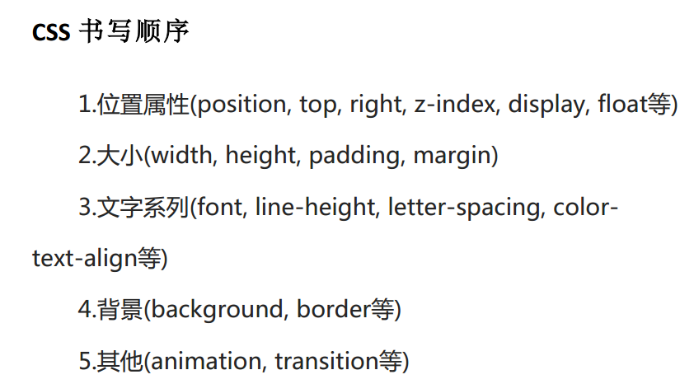

# 1、一个管理系统的后台设计

## 1.顶部

（1）效果

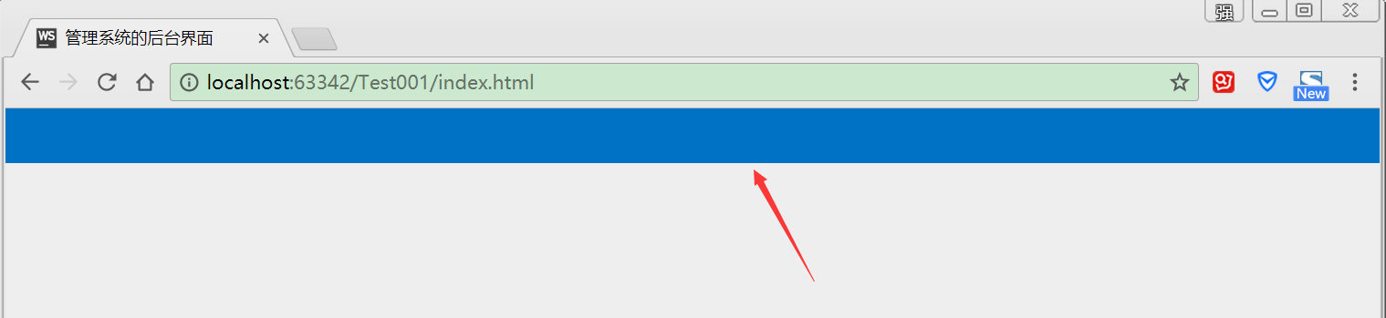

（2）html+css

第一步：index.html

<**body**>  
 <**div style="width**: 100%;**height**: 100%**"**>  
 <**div id="dcHead"**>  
  
 </**div**>*<!-- dcHead结束 -->* </**div**>  
</**body**>

第二步：public.css

**#dcHead** {  
 **float**: **left**;  
 **height**: 40**px**;  
 **width**: 100%;  
 **background-color**: **#0072C6**;  
}

2.

# 附 录

## 1、padding与margin的区别

margin：外边距。表示div块与div块之间的距离

padding：内边距。表示div内部的内容（比如<a>标签）与div边的距离。

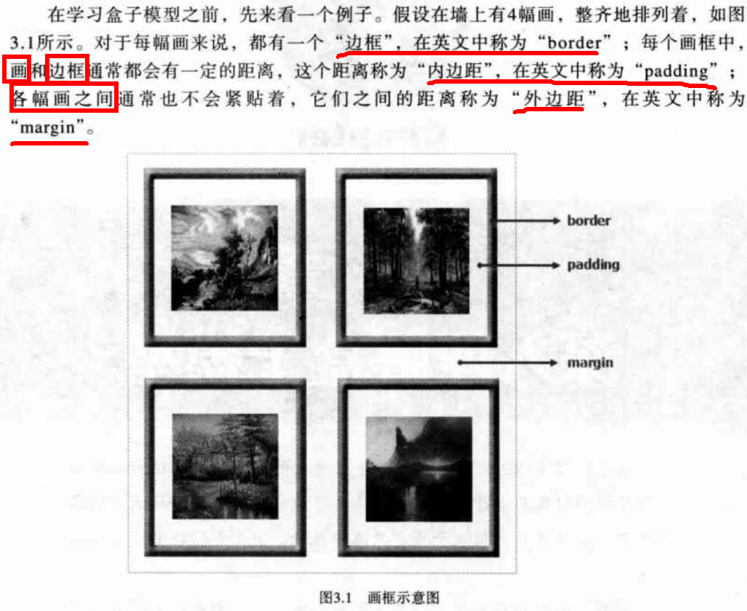

[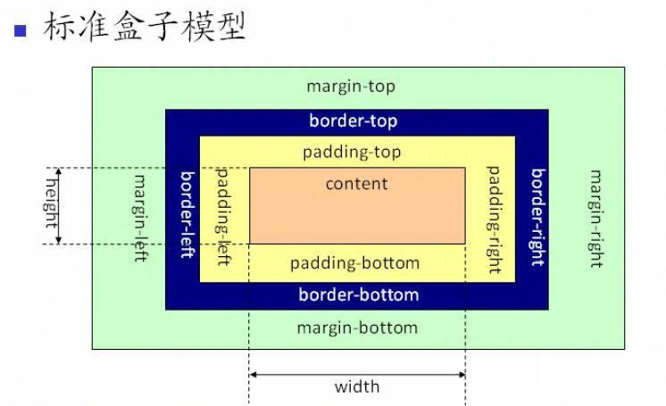](https://gss0.baidu.com/-vo3dSag_xI4khGko9WTAnF6hhy/zhidao/pic/item/562c11dfa9ec8a130e53d402f003918fa1ecc083.jpg)

例如：

<!DOCTYPE **html**>  
<**html**>  
<**head**>  
<**meta** charset="UTF-8">  
<**title**></**title**>  
<**style** type="text/css">  
 div{  
     border: 1px solid red;  
     float: left;  
     margin: auto 20px;  
     width: 100px;  
     height: 100px;  
    }  
 a{  
 background:pink;   
 padding-left:60px;  
 }  
</**style**>  
</**head**>  
<**body**>  
 <**div**><**a**>11111</**a**></**div**>  
 <**div**>22222</**div**>    
</**body**>  
</**html**>

效果：

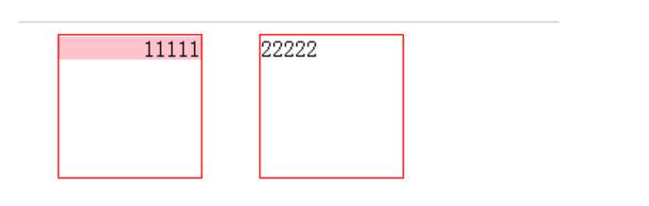

## 2、html+css 制作下拉菜单（仿：桂林电子科技大学研究生院官网）

第一步：首先制作一级菜单。

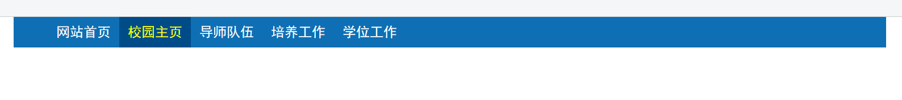

<**head**>  
 <**meta http-equiv="Content-Type" content="text/css; charset=utf-8"** />  
 <**title**>导航栏(不含下拉菜单)</**title**>  
 <**style type="text/css"**>  
 **\***{  
 **margin**:0;  
 **padding**:0;  
 }  
 **#nav**{  
 **height**: 36**px**;  
 **width**: 1024**px**;  
 **margin**:0 **auto**;*/\* 外边距：上下为0，左右自动（实际上实现了居中显示） \*/* **background-color**: **#0E6FB4**;  
 }  
 **ul** {  
 **list-style-type**: **none**;*/\* 去掉小圆点 \*/* **margin**:0 40**px**;*/\* 整个ul距离外层div，上下为0，左右为40px \*/* }  
 **ul li**{  
 **float**: **left**;  
 **line-height**: 36**px**;*/\* 垂直居中 \*/* **text-align**: **center**;*/\* 水平居中 \*/* }  
 **a**{  
 **text-decoration**: **none**;*/\* 清除超链接的默认下划线 \*/* **color**: **#FFFFFF**;*/\* 文字颜色 \*/* **font-family**: **"Microsoft YaHei "**, **SimHei**, **SimSun**;  
  
 **display**: **block**;*/\* ★将<a>变成块级元素 \*/  
  
 /\*width: 93px;这样设置宽度的缺点：  
 当文字超出时，该li的宽度不会随着文字的数量增加而增宽！  
 应该使用padding：0 10px;  
 \*/* **padding**:0 10**px**;*/\*★ a内边距，上下为0，左右为10px \*/* }  
 **a**:**hover**{ */\* 鼠标经过的变化 \*/* **color**: **yellow**;  
 **background-color**: **rgb**(0, 76, 136);  
 }  
 </**style**>  
</**head**>  
<**body**>  
 <**div id="nav"**>  
 <**ul**>  
 <**li**><**a href="#"**>网站首页</**a**></**li**>  
 <**li**><**a href="#"**>校园主页</**a**></**li**>  
 <**li**><**a href="#"**>导师队伍</**a**></**li**>  
 <**li**><**a href="#"**>培养工作</**a**></**li**>  
 <**li**><**a href="#"**>学位工作</**a**></**li**>  
 </**ul**>  
 </**div**>  
</**body**>

-------------------------------------------------------------------------------------

第二步：在一级菜单的基础上制作二级菜单。

就是在相应一级菜单<li>下面新加入<ul>+<li>+<a>。

效果：

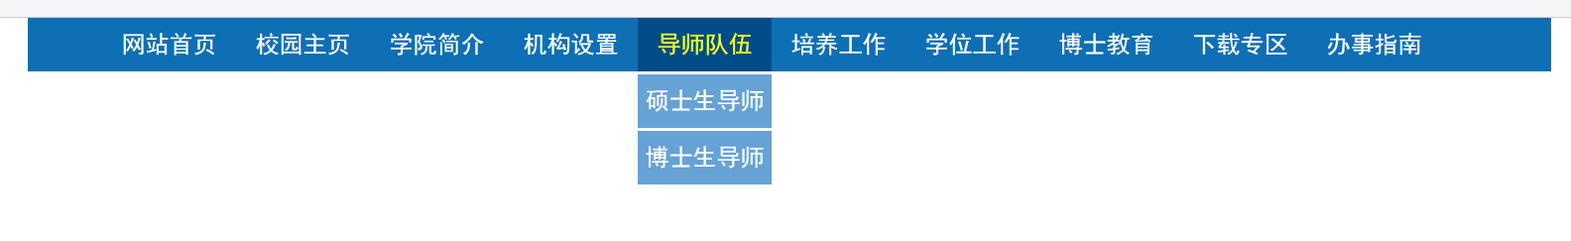

代码：

<**head**>  
 <**meta http-equiv="Content-Type" content="text/html; charset=utf-8"** />  
 <**title**>导航栏(含下拉菜单)</**title**>  
 <**style type="text/css"**>  
 **\***{  
 **margin**:0;  
 **padding**:0;  
 }  
 **#nav**{  
 **height**: 36**px**;  
 **width**: 1024**px**;  
 **margin**:0 **auto**;*/\* 外边距：上下为0，左右自动（实际上实现了居中显示） \*/* **background-color**: **#0E6FB4**;  
 }  
 **ul** {  
 **list-style-type**: **none**;*/\* 去掉小圆点 \*/  
 /\*margin:0 40px;!\* 整个ul距离外层div，上下为0，左右为40px \*!\*/* }  
 **ul li**{  
 **float**: **left**;  
 **line-height**: 36**px**;*/\* 垂直居中 \*/* **text-align**: **center**;*/\* 水平居中 \*/* **position**: **relative**;*/\* 相对定位 \*/* }  
 **a**{  
 **width**:90**px**;  
 **text-decoration**: **none**;*/\* 清除超链接的默认下划线 \*/* **color**: **#FFFFFF**;*/\* 文字颜色 \*/* **font-family**: **"Microsoft YaHei "**, **SimHei**, **SimSun**;  
  
 **display**: **block**;*/\* ★将<a>变成块级元素 \*/  
  
 /\*width: 93px;这样设置宽度的缺点：  
 当文字超出时，该li的宽度不会随着文字的数量增加而增宽！  
 应该使用padding：0 10px;  
 \*/  
 /\*padding:0 10px;!\*★ <a>内边距，上下为0，左右为10px \*!\*/* }  
 **a**:**hover**{ */\* 鼠标经过的变化 \*/* **color**: **yellow**;  
 **background-color**: **rgb**(0, 76, 136);  
 }  
  
 **ul li ul li** {  
 **float**: **none**;*/\* 取消浮动 \*/* **border-left**:**none**;  
 **margin-top**: 2**px**;  
 **background-color**: **#66A2D5**;  
 }  
 */\* 解决一级菜单随着二级菜单的加入而变大的问题 \*/* **ul li ul**{  
 **display**: **none**;*/\* 二级菜单隐藏 \*/* **position**: **absolute**;  
 **width**:90**px**;  
 }  
 */\* 设置二级菜单鼠标经过样式 \*/* **ul li ul li a**:**hover**{  
 **background-color**: **#4CAF50**;  
 **font-weight**: **bolder**;  
 }  
  
 */\* 使用CSS样式控制下拉菜单的显示和隐藏 \*/* **ul li**:**hover ul**{  
 **display**: **block**;  
 }  
  
 </**style**>  
</**head**>  
<**body**>  
 <**div id="nav"**>  
 <**ul style="margin**: 0 50**px"**>  
 <**li**><**a href="#"**>网站首页</**a**></**li**>  
 <**li**><**a href="#"**>校园主页</**a**></**li**>  
 <**li**><**a href="#"**>学院简介</**a**></**li**>  
 <**li**><**a href="#"**>机构设置</**a**></**li**>  
 <**li**><**a href="#"**>导师队伍</**a**>  
 <**ul**>  
 <**li**><**a href="#"**>硕士生导师</**a**></**li**>  
 <**li**><**a href="#"**>博士生导师</**a**></**li**>  
 </**ul**>  
 </**li**>  
 <**li**><**a href="#"**>培养工作</**a**>  
 <**ul**>  
 <**li**><**a href="#"**>培养信息</**a**></**li**>  
 <**li**><**a href="#"**>培养方案</**a**></**li**>  
 <**li**><**a href="#"**>精品课程</**a**></**li**>  
 <**li**><**a href="#"**>在职研究生班</**a**></**li**>  
 <**li**><**a href="#"**>研究生奖助</**a**></**li**>  
 </**ul**>  
 </**li**>  
 <**li**><**a href="#"**>学位工作</**a**></**li**>  
 <**li**><**a href="#"**>博士教育</**a**></**li**>  
 <**li**><**a href="#"**>下载专区</**a**></**li**>  
 <**li**><**a href="#"**>办事指南</**a**></**li**>  
  
 </**ul**>  
 </**div**>  
</**body**>

### 技术1：overflow: hidden;【本例没用】

[CSS](https://www.baidu.com/s?wd=CSS&tn=44039180_cpr&fenlei=mv6quAkxTZn0IZRqIHckPjm4nH00T1YkPH0krHnvn1fzuyP9rHR10ZwV5Hcvrjm3rH6sPfKWUMw85HfYnjn4nH6sgvPsT6KdThsqpZwYTjCEQLGCpyw9Uz4Bmy-bIi4WUvYETgN-TLwGUv3En1nYnWDYP10Y)中，overflow:hidden的作用是隐藏溢出。  
比如：

<div style="width:300px; overflow:hidden" id=1>

<div id=2></div>

<div>  
当id=2的这个DIV设定的宽度超过了300px，那么超出的部分将自动被隐藏。

### 技术2：display: block;【已使用】

<div>元素，它的默认display属性值为“block”，成为“块级”元素(block-level)；

而<span>元素的默认display属性值为“inline”，称为“行内”元素。

（1）块级元素：

独占据一定矩形空间，可以通过设置高度、宽度、内外边距等属性，来调整的这个矩形的样子；

（2）行内元素：

自己的独立空间，它是依附于其他块级元素存在的，因此，对行内元素设置高度、宽度、内外边距等属性，都是无效的。

【例】

链接 <a> 元素，在默认情况下是是“行内元素”，因此对a元素设置高度、宽度等属性，都是无效的。而比如div，p，li，img等默认情况下的display属性值就是“block”。所以对于链接a来说只能这样：display:block;强制将它改成块元素。

### 技术3：div 包含ul时为什么不能自适应高度【本例没用】

两种可能：

1、ul加了float没有清除，或设置了[绝对定位](https://www.baidu.com/s?wd=%E7%BB%9D%E5%AF%B9%E5%AE%9A%E4%BD%8D&tn=44039180_cpr&fenlei=mv6quAkxTZn0IZRqIHckPjm4nH00T1YznW0sPvu-PjwWmW6dmHmY0ZwV5Hcvrjm3rH6sPfKWUMw85HfYnjn4nH6sgvPsT6KdThsqpZwYTjCEQLGCpyw9Uz4Bmy-bIi4WUvYETgN-TLwGUv3EnHDkPHTvrjfv" \t "_blank)  
2、定义了div的高度

### 技术4：clear:both; 【本例没用】

clear 属性定义了元素的哪边上不允许出现浮动元素。

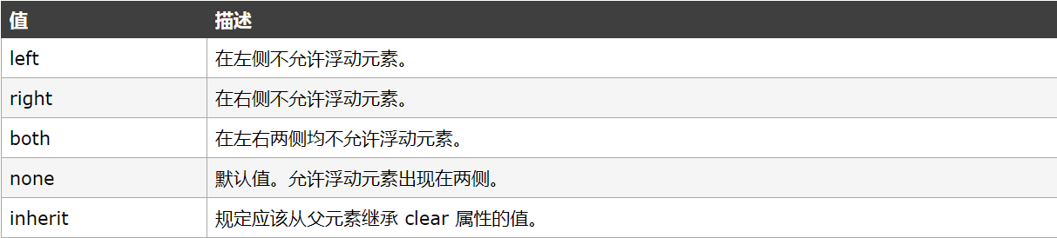

我们常常用于使用了float css样式后产生浮动，最常用是使用clear:both清除浮动。比如一个大对象内有2个小对象使用了css float样式为了避免产生浮动，大对象背景或边框不能正确显示，这个时候我们就需要clear:both清除浮动。

【例】这里设置一个[宽度](http://www.divcss5.com/rumen/r119.shtml)（[width](http://www.divcss5.com/rumen/r119.shtml)）为500px;盒子，[边框](http://www.divcss5.com/rumen/r120.shtml)（[border](http://www.divcss5.com/rumen/r120.shtml)）为红色，[背景](http://www.divcss5.com/rumen/r125.shtml)（[background](http://www.divcss5.com/rumen/r125.shtml)）为黑色、[padding](http://www.divcss5.com/rumen/r418.shtml)为10px盒子，里面包裹着2个小盒子，一个浮动靠右（[float:right](http://www.divcss5.com/rumen/r93.shtml)）、一个float靠左（[float:left](http://www.divcss5.com/rumen/r93.shtml)）,两者边框为白色，[背景颜色](http://www.divcss5.com/jiqiao/j369.shtml)为灰色,宽度为200px,[高度](http://www.divcss5.com/rumen/r123.shtml)([css height](http://www.divcss5.com/rumen/r123.shtml" \t "_blank))为150px。这样我们来观察案例效果，看浮动产生并使用clear清除浮动。

代码：

<!DOCTYPE html>

<html>

<head>

<meta charset="utf-8">

<title>清除浮动clear:both;</title>

<style type="text/css">

body{

margin: 0;

padding: 0;

}

.f\_l{float: left;}

.f\_r{float: right;}

.f\_l,.f\_r{

width: 200px;

height: 150px;

border: 1px solid red;/\* 边框 \*/

background: #999;

}

.main{

width: 500px;

background: green;

border: 1px solid black;/\* 边框 \*/

padding: 30px;/\* 内边距 \*/

}

</style>

</head>

<body>

<div class="main">

<div class="f\_l">左浮动盒子</div>

<div class="f\_r">右浮动盒子</div>

</div>

</body>

</html>

效果：

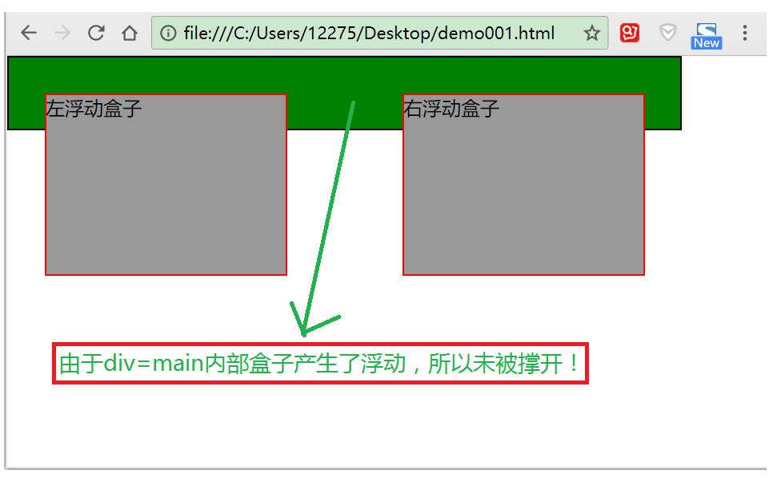

改进方法：清除浮动（clear：both；）

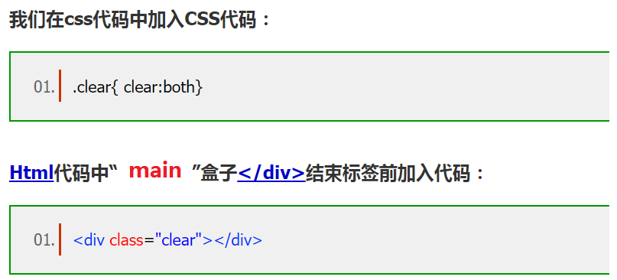

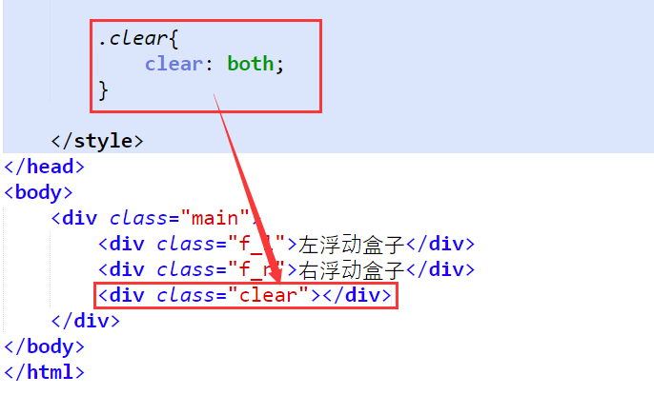

效果：

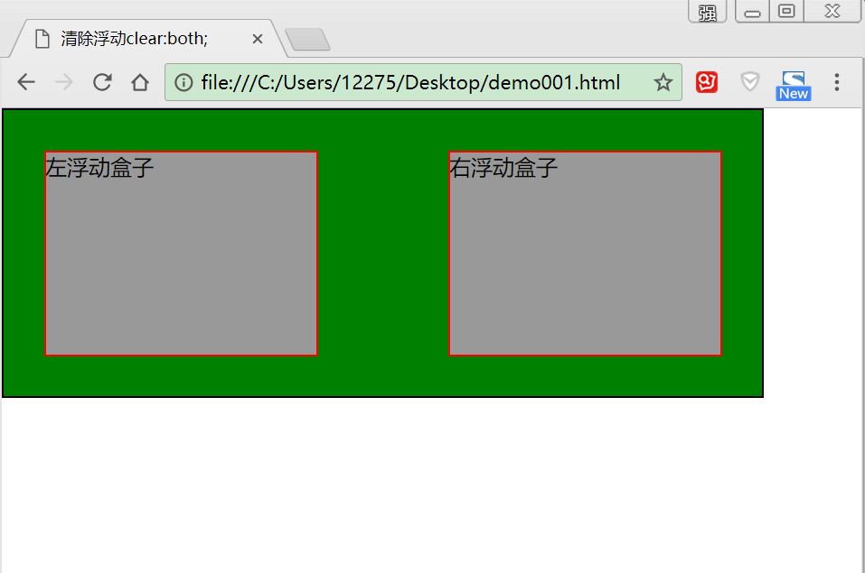

使用clear可以清除float产生的浮动，注意clear样式对象加入位置，如上案例对“.divcss5”清除浮动，我们就只需要在此对象div标签结束前加入即可清除内部小盒子产生浮动。而一般常用clear:both来清除浮动，